4.května 2020
Milí třeťáci,
další týden je před námi a další dopis také - už šestý. Víte, co mě nejvíc potěšilo v týdnu minulém? Setkání s vámi ve videohovoru, říkáme mu meet. Bylo to sice trochu divoké, když jste chtěli mluvit všichni, ale jinak s u p e r ! ! ! V příštím videohovoru už budeme rozdělení do skupin a každá bude mít dost času si povykládat. Bude to příští týden, to vám ještě napíšu.

Tento týden v pátek 8. května je opět státní svátek. Je to Den vítězství, konec druhé světové války.

A víte co bude v neděli 10.5.???
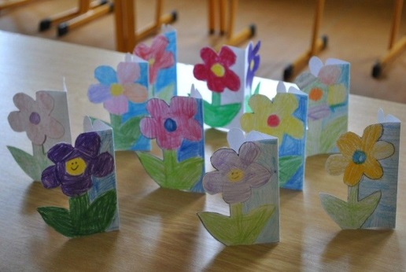
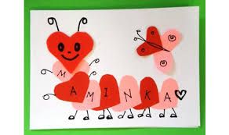
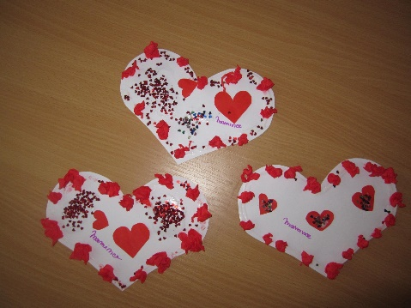
Zkuste svým maminkám vyrobit nějaké přáníčko z papíru, srdíčko, kytičku… V neděli jim popřejte, udělejte jí čaj a něčím ji potěšte.

Včera jsem byla na kole na Smraďavce, ujela jsem 30km, byl to pěkný cyklovýlet. Ale nohy mě bolí, to musím uznat. Užívejte sluníčka a přírody a buďte zdraví.
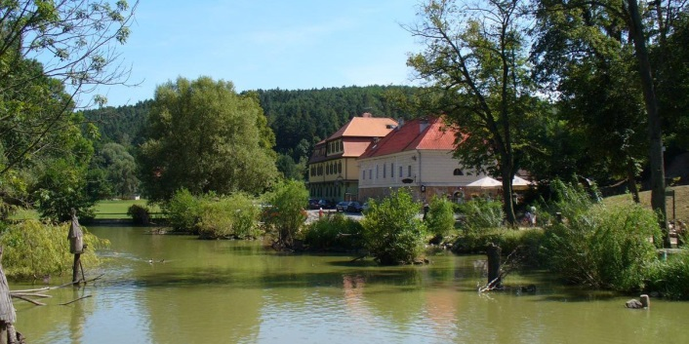

Vaše paní učitelka Staňka

